**Reporte de actividades y requerimientos**

**Proyecto: Plataforma de Distribución de Recursos a Municipios y Entidades**

**Perfil: Arquitect, DBA**

**Septiembre 2022**

Autor: INAP

Fecha de creación: 30 de septiembre, 2022

Última modificación: 30 de septiembre, 2022

Documento de Referencia: N/A

Versión: V.1

**Plataforma de Distribución de Recursos a Municipios y Entidades**

# **1. OBJETIVO DE LA IMPLEMENTACIÓN**

## Eficientar la gobernabilidad y los tiempos de atención a los diversos procesos administrativos transversales dependientes de sus plataformas de información, sumándole un enfoque para la implementación de la mejora continua.

# **2. OBJETIVOS ESPECÍFICOS**

## - Crear e Implementar un sistema integral para el proceso de Distribución de las Participaciones Municipales

## - Eficientar la distribución de las participaciones municipales a través del uso de software, automatizando dentro de lo posible las operaciones realizadas manualmente

## - Reducir el tiempo requerido y facilitar a los involucrados el proceso del cálculo y distribución de las participaciones municipales, realizando la menor cantidad de pasos posibles.

## - Unificar el punto donde se definen y realizan los cálculos de la distribución de las participaciones Municipales.

## - Permitir realizar un sistema de consultas al día con desglose sobre los cálculos realizados para la distribución de las participaciones Municipales

# **3. VENTAJAS**

* Módulo de Administración
* Módulo DCPH
* Módulo DAMOP
* Módulo DCCP
* Módulo DPCP
* Módulo DAF
* Micro sitio (Municipios)
* Micro sitio OPD’s
* Administración Configuración
* Servicios Digitales Gubernamentales:
  + CURP
  + INEGI
  + CONEVAL
  + Banxico
  + Etc
* Firma avanzada SAT

# **4. REQUERIMIENTO**

Construir una plataforma web automatizada en donde se administren la **Distribución de Participaciones Municipales, Distribución de Participaciones Federales, Distribución de Aportaciones Municipales, Distribución de Aportaciones Federales, Distribución de Recursos a OPD’s**, misma que permitirá cumplir con los requerimientos citados de acuerdo al flujo indicado en los levantamientos de proceso.

La plataforma estará preparada para llevar a cabo el flujo contemplado para las áreas involucradas: Módulo Municipios (micrositio), Módulo OPD’s (micrositio), Dirección de Coordinación de Planeación Hacendaria (CPH), Presupuesto y Control Presupuestal (DPCP), Dirección de Contabilidad y Control Presupuestal (DCCP), Dirección de Atención a Municipios y Organismos Paraestatales (DAMOP), Dirección de Administración Financiera (DAF).

**Alcance:**   
El objetivo principal del presente proyecto es el desarrollo de la **Plataforma de Distribución de Recursos a Municipios y Entidades**, misma que permitirá cumplir con los requerimientos de acuerdo a los procesos que cada área involucrada realice en el procesamiento de la información que le compete de acuerdo al flujo indicado en el diagrama del proceso y a saber las áreas involucradas serían Coordinación Hacendaria, Dirección de Presupuesto y Control Presupuestal, Dirección de Atención a Municipios y Organismos Paraestatales, Dirección de Administración Financiera, y un Fideicomiso.

## Detalle general:

Desarrollo de plataforma de participaciones municipales (Versión web), el cual incluye:

* + Acceso a plataforma
  + Apartado de administración de la plataforma (catálogos, usuarios, perfiles)
  + Apartado de administración por parte de las áreas según aplique
  + Apartado de consultas y reportes
* Integración del Uso Avanzado de Firma Electrónica, para flujos de aprobación de la documentación generada por el proceso
* Desarrollo de micro sitio

## Elementos técnicos

* Se tuvieron reuniones con los usuarios para presentar las maquetas para las áreas DAF, DPCP.
  + Para maqueta del área DAF, recibimos la retroalimentación: “Proporcionar ruta de repositorio para subir los SPEI por fondo”, los SPEI los va liberando día a día

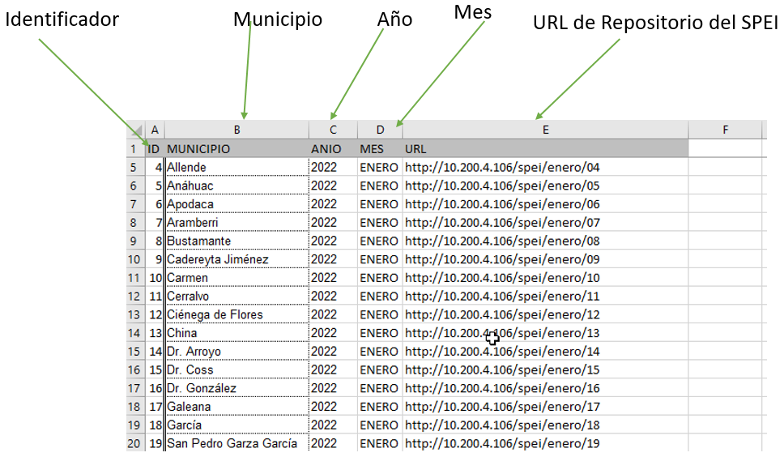

***Ilustración:*** *Maqueta DAF – Plantilla propuesta para cargar SPEI*

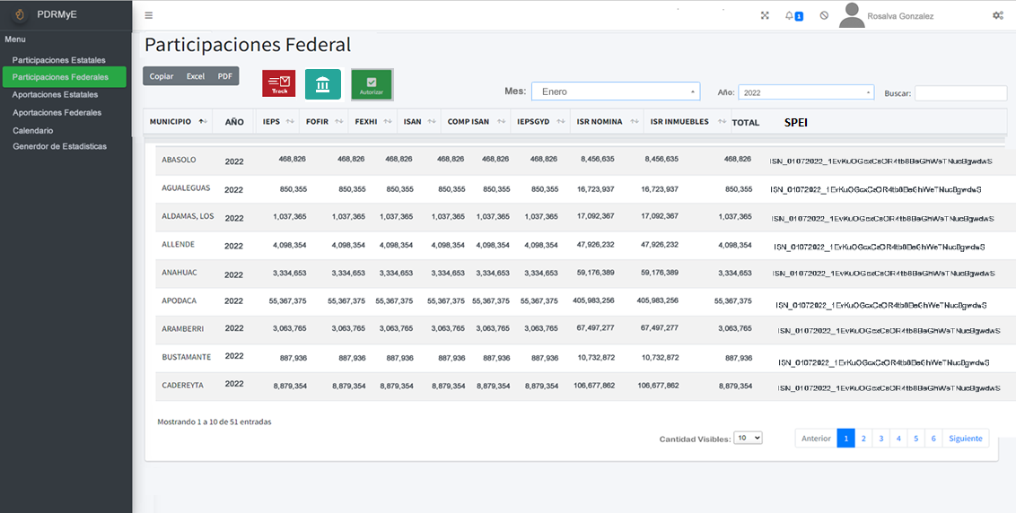

***Ilustración:*** *Maqueta DAF – ejemplo Dashboard rutas de SPEI*

* + Para la maqueta del área DPCP, tuvimos retroalimentación: Cambiar la descripción al agregar comentario para notificar “Afectación Presupuestal”, tener opción para poner a fondo por fondo en el caso de las Participaciones Federales, Agregar la opción para adjuntar archivos de evidencia para marcar la “Afectación Presupuestal” (cuando aplique), se está trabajando en atenderlos para agendar una nueva reunión y volver a mostrarlos.

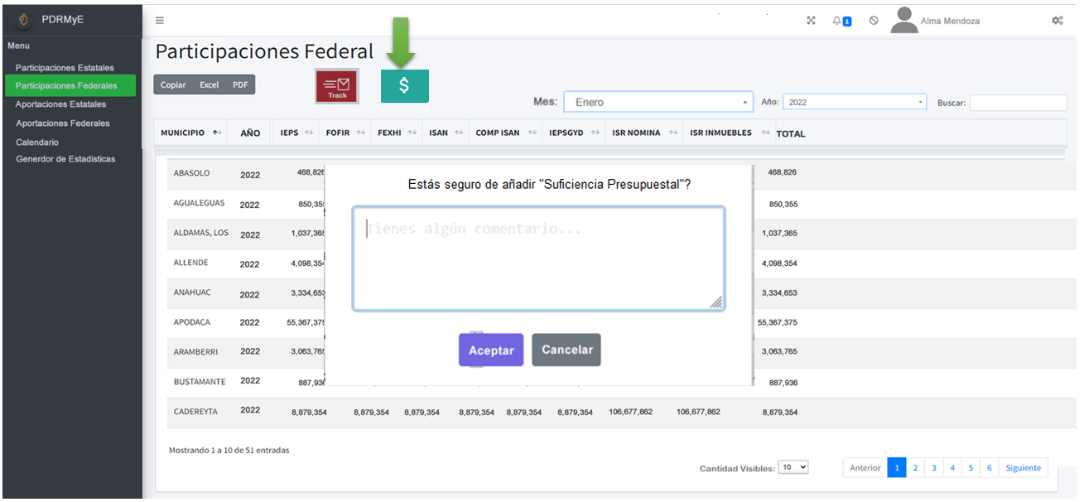

***Ilustración:*** *Maqueta DPCP – Notificar “Afectación Presupuestal”*

* Se tuvieron juntas con los equipos de Organismos, se preparará la maqueta para mostrar el flujo y los procesos descritos en las sesiones de levantamiento, las observaciones se describen en las minutas de cada reunión.
* Se presentó la maqueta de Municipios a los usuarios de DAMOP y Municipios (Apodaca, Linares, Mina, Monterrey) se recibió retroalimentación para el tema de los descuentos, sólo se va a determinar con DAMOP a que detalle se mostrarán los descuentos.
* Se tuvo reunión de seguimiento con la Ing. Marisol y el L. Arturo Kuriel para presentar el proyecto que se tiene en puerta por parte de la SFyTGE y determinar qué proceso debemos seguir para poder consumir el API de SAT para usar la e.firma, se mostró parte de la maqueta para el módulo de “Documentación electrónica” y el tipo de oficio que se estaría firmando.

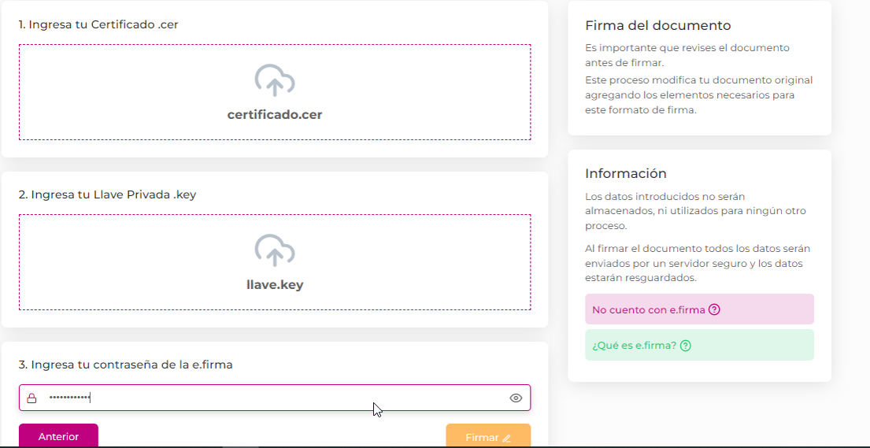

***Ilustración:*** *Maqueta Documentación electrónica – Firma, se adjuntan .cer | .key | password*

* *Se integró el Login de enlace al portal de aplicaciones de la SFyTGE*

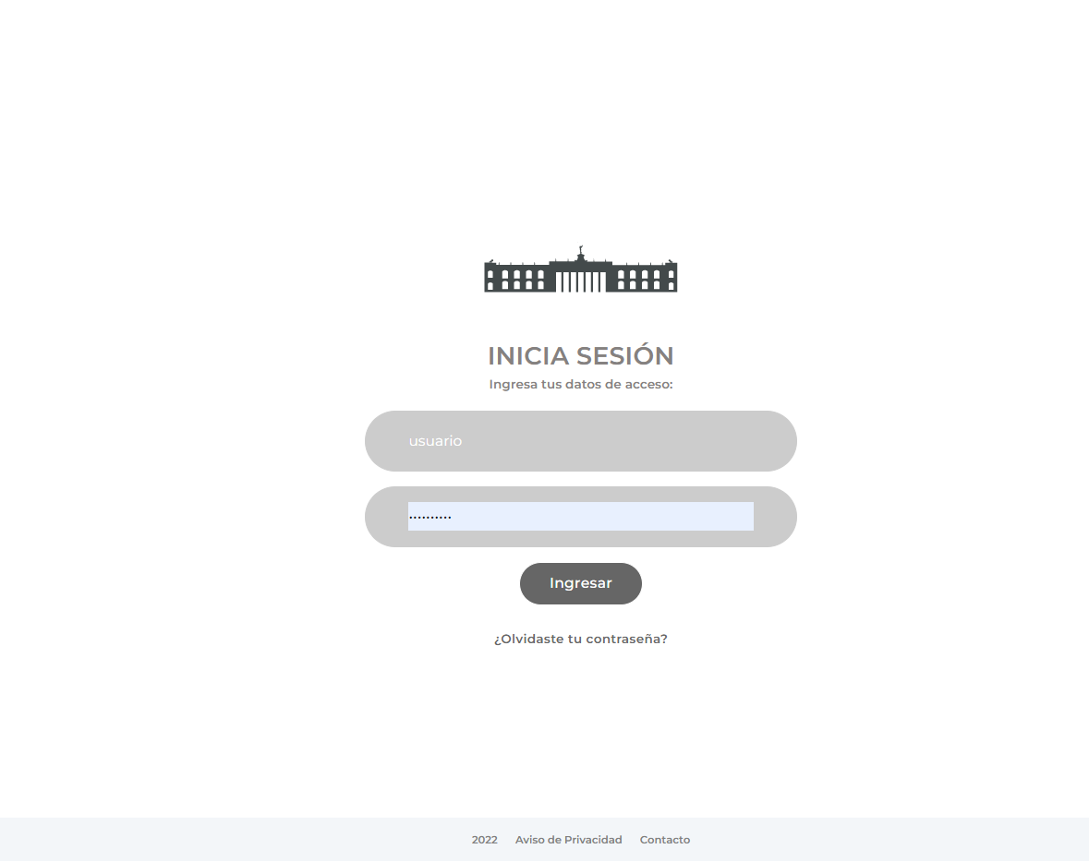

***Ilustración:*** *LogIn acceso portal*

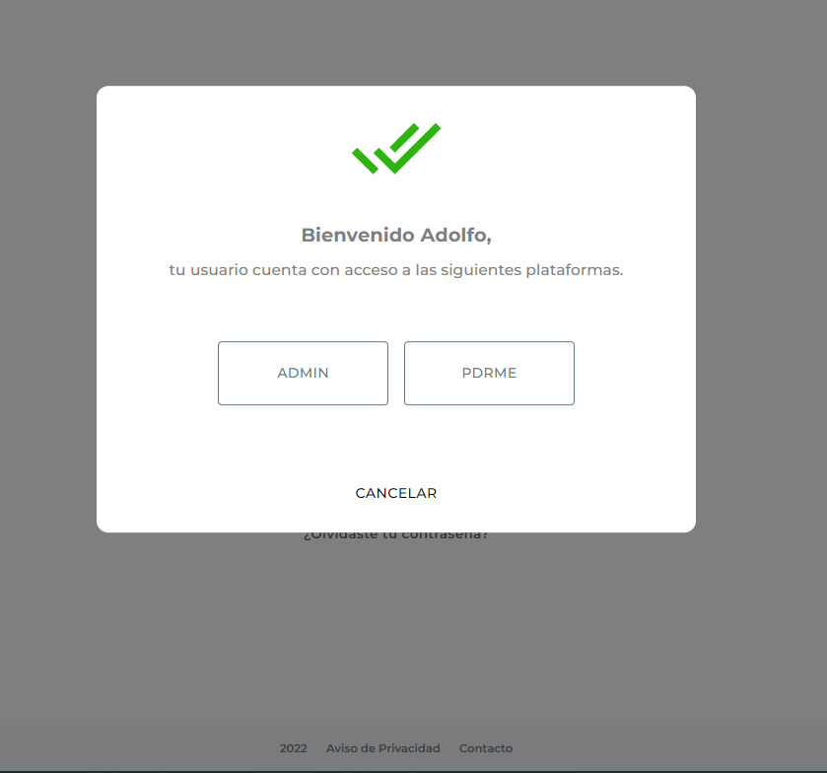

***Ilustración:*** *Usuario administrador con permiso a una aplicación*

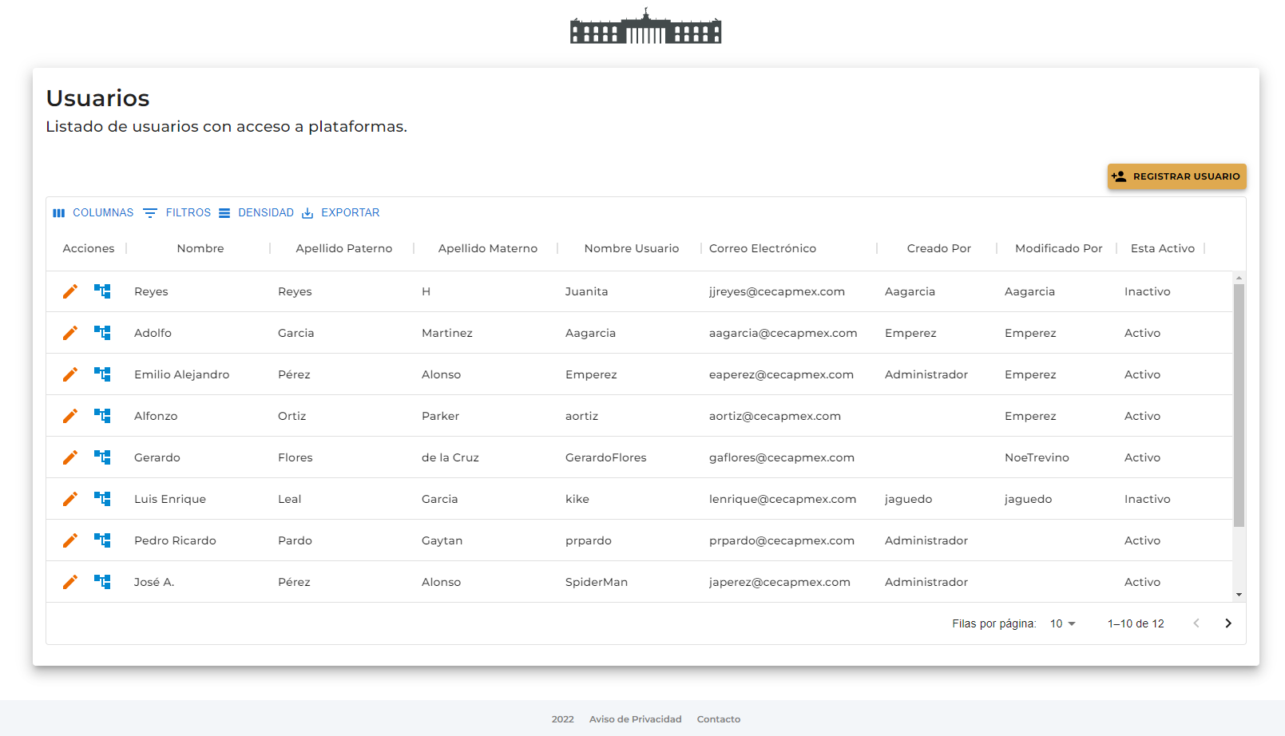

***Ilustración:*** *Listado de Usuarios*

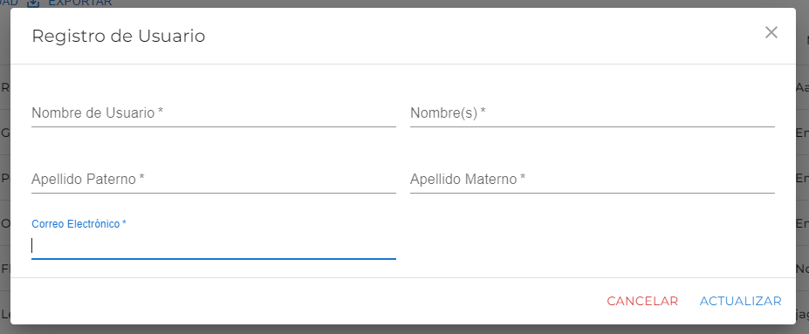

***Ilustración:*** *Registro de nuevos usuarios*

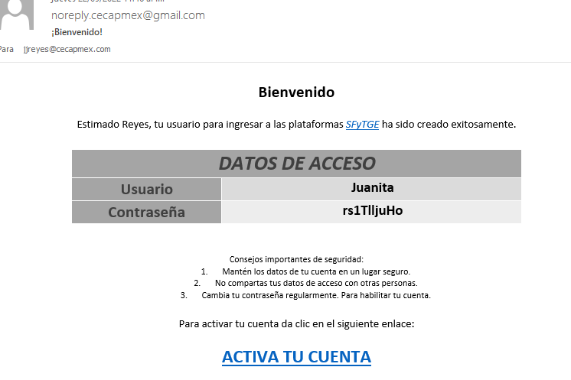

***Ilustración:*** *Notificación usuario acceso a portal*

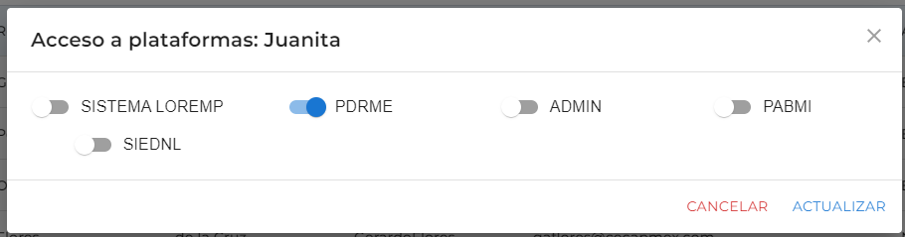

***Ilustración:*** *Asignar permiso de acceso a aplicaciones*

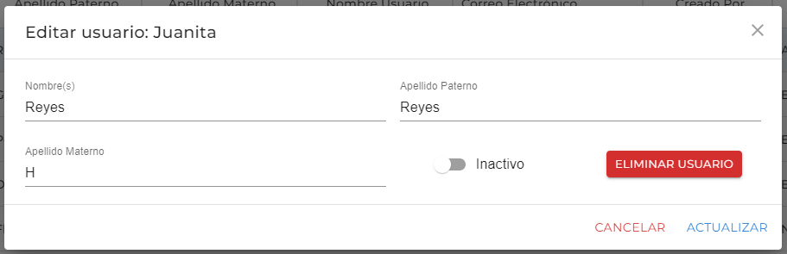

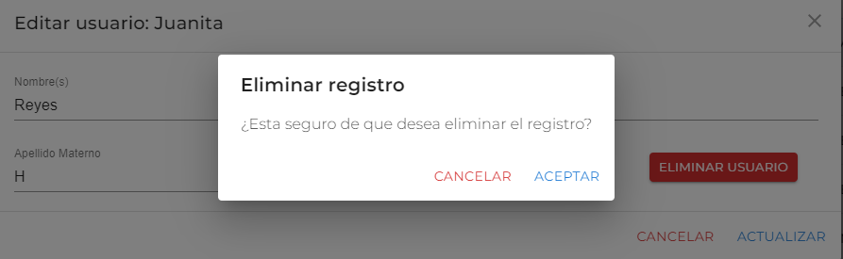

***Ilustración:*** *Editar / Eliminar Usuario*

* Se concluyó la etapa de los Sprints 1, 2 y 3 en la fase 1 “Inicio y Planificación”.

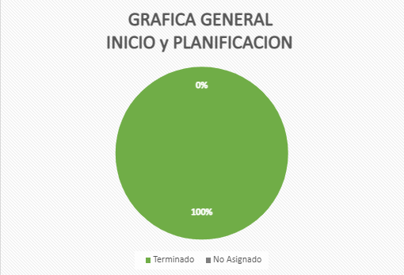

***Ilustración:*** *% de avance de la fase 1*

* Se ha actualizado el avance de las actividades de back end y front end de la fase 2 “Diseño y desarrollo”.

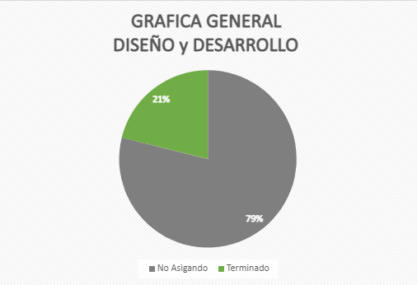

***Ilustración:*** *% de avance de la fase 2*

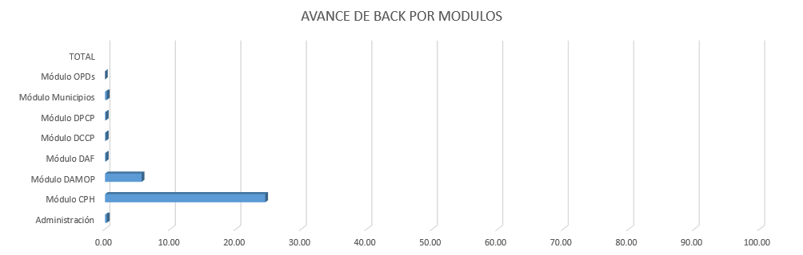

***Ilustración:*** *Avance en el desarrollo back end*

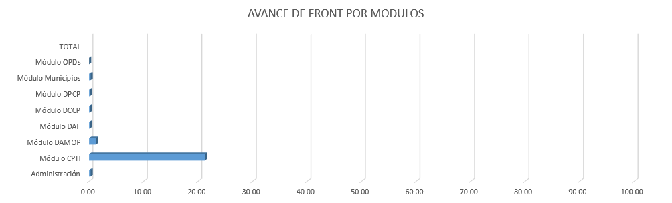

***Ilustración:*** *Avance en el desarrollo front end*

* Se proporcionaron plantillas para migrar información inicial mínima requerida al usuario del área de CPH para iniciar a generar cálculos en la plataforma en el entorno de desarrollo.

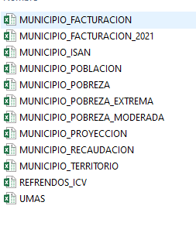

* ***Ilustración:*** *Plantillas*
* Se han atendido juntas semanales los días viernes para mostrar los avances de los proyectos con usuarios de SFyTGE de las áreas:
  + Coordinación de Planeación Hacendaria (CPH)
  + Dirección de Presupuesto y Control Presupuestal (DPCP)
  + Dirección de Contabilidad y Control Presupuestal (DCCP)
  + Dirección de Atención a Municipios y Organismos Paraestatales (DAMOP)
  + Dirección de Administración Financiera (DAF)
  + Tecnologías de la Información (TI)
  + Municipios
  + OPD’s

**5. DESGLOSE DE ACTIVIDADES DBA**

|  |  |  |
| --- | --- | --- |
| **#** | **Actividad** | **Responsable** |
| **1** | Creación de store procedure para el cálculo de garantía de ISN   * Sp_CaGa | Arquitect, DBA |
| **2** | Alter table tablas:  CalculoPrincipal, CalculoPrincipalHis, CalculoTotalDetalle, CalculosTotales,  para el SP_CaGa | Arquitect, DBA |
| **3** | Pruebas y validaciones en el SP_CaGa | Arquitect, DBA |
| **4** | Generación de Plantillas y pruebas unitarias para cargar la información inicial:   * MUNICIPIO_FACTURACION * MUNICIPIO_FACTURACION_20221 * MUNICIPIO_ISAN * MUNICIPIO_POBLACION * MUNICIPIO_POBREZA * MUNICIPIO_POBREZAEXTREMA * MUNICIPIO_POBREZAMODERADA * MUNICIPIO_PROYECCION * MUNICIPIO_RECAUDACION * MUNICIPIO_TERRITORIO * REFRENDOS_ICV * UMAS | Arquitect, DBA |
| **5** |  | Arquitect, DBA |
| **6** |  | Arquitect,DBA |

# **4. FIRMAS**

|  |  |
| --- | --- |
| **ELABORA** | **AUTORIZA** |
| Ing. Alberto Sobrado Garnica Asociado INAP | Ing. Néstor Ibarra Palomares Responsable de Tecnologías de Información |

**\*\*\*\*\*\*\*\*\*\*\*\*\*\*\*\*\*\*\*\*\*\*\*\*\*\*\*\*\*\*\*\*FIN DEL DOCUMENTO\*\*\*\*\*\*\*\*\*\*\*\*\*\*\*\*\*\*\*\*\*\*\*\*\*\*\*\*\*\***